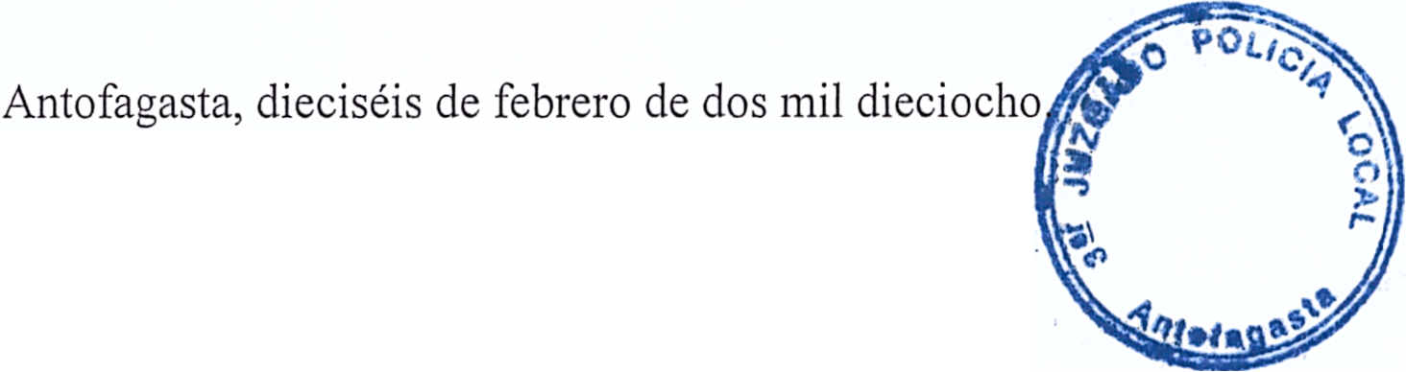
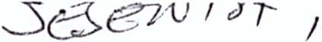
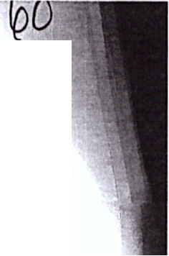
REGISTRO bE SENTENCIAS
1 8 JUN. 2018
REGION DE ANTOFAGASTA
VISTOS:
1.- Que, a fojas veintiuno y siguientes, comparece don MIGUEL ANTONIO SAAVEDRA GALVEZ, chileno, casado, operador grua, cedula de identidad N° 14.483.968-4, domiciliado en calle Pedro Montt N° 7423, Antofagasta, quien deduce denuncia infraccional en contra del proveedor "LA POLAR S.A.", representado para estos efectos por el 0 la administradora del local

o jefe de oficina, dona PATRICIA VARGAS, ignora profesi6n u oficio, ambos domiciliados en ./ calle Prat N° 446, Antofagasta, por infringir la Ley N° 19.496. Expresa que el dia 7 de julio de 2017 present6 la documentaci6n requerida por el proveedor demandado para hacer efectivo su segura de cesantia, luego de 10 cual concurri6 en varias oportunidades al local del denunciado pero no se habia hecho efectivo el seguro, y al consultar al funcionario que senala si podia pagar
la cuota este Ie inform6 que no pOl·que s6lo seria un abono a la cuenta, y que esperara que el seguro descontara la suma de $40.000.- de la cuota y despues pagara la diferencia. Agrega que, con posteriori dad a estas gestiones, concurri6 varias veces a la tienda y en una de ellas hab16 con
la supervisora dona Patricia Vargas, quien Ie dijo que no habia entregado toda la informaci6n, 10 que es falso y tiene el comprobante de recibo conforme de sus documentos. Manifiesta que recien
el 31 de agosto de 2017 mandaron su documentaci6n al seguro, y al preguntar por el credito pendiente Ie dijeron que tenia que refinanciar no s6lo 10 atrasado sino que la deuda completa, y para hacer una simulaci6n del credito Ie pidieron que pagara una suma de, ala menos, $20.000.-,
10 que consider6 un abuso pues no es de su responsabilidad que se atrasara la cuenta. Conc1uye el denunciante senalando que los hechos descritos configuran una infracci6n a los aliiculos 3 ° letra
e), 12 y 23 de la Ley N° 19.496, los que transcribe, por 10 que solicita tener por interpuesta esta denuncia infraccional en contra del proveedor individualizado, acogerla a tramitaci6n, y en definitiva condenarlo al maximo de las multas establecidas en la ley del ramo, con costas. En el primer otrosi de su presentaci6n el compareciente interpone demanda civil de indemnizaci6n de perjuicios en contra del proveedor "LA POLAR S.A.", representado en la forma senalada en 10 principal, y en merito a las argumentaciones de hecho y de derecho que expone, pide se Ie condene al pago de las sumas de $1.089.378.- por dana material, y que se deje sin efecto el interes aplicado a su deuda producto del atraso del segura en el pago de las cuotas, y $500.000.por dana moral, representado por las molestias y sufrimientos psiquicos que Ie ha ocasionado la conducta del proveedor denunciado y demandado, amen de su atenci6n des cortes e indiferente en resolver conforme a la ley Ia situaci6n antes expuesta, y por Ia infructuosas diligencias y tiempo inveliido en la bllsqueda del respeto de los derechos que Ie asisten como consumidor, sumas que solicita se paguen con mas los reajustes e intereses que esas cantidades devenguen, y costas de la
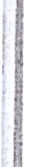
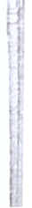

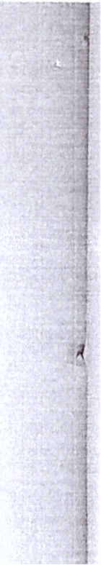
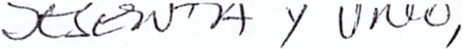
mensual de $40.000.- por tres meses, y al quedar sin trabajo en junio de 2017 presento toda la informacion para hacer efectivo el seguro y pagar ella diferencia, pero desde agosto no ha podido pagar su deuda porque no se activaba el seguro, 10 que sucedio todos los meses y aun no ha podido pagar nada, y cuando el segura abono las tres cuotas de $40.000.- cada una, el quiso pagar las cuotas atrasadas pero en la tienda no se 10 permitieron exigiendole que pagara el total de mas de $1.000.000.-, 0 repactar la deuda, para 10 cual ademas 10 llaman reiteradamente pOl' telefono. 3.- Que, a fojas cincuenta y siete y cincuenta y ocho, rola comparendo de prueba decretado en autos con la comparecencia del denunciante y demandante civil, don Miguel Antonio Saavedra Galvez, y del apoderado del proveedor denunciado y demandado civil, habilitado de derecho don Jearm Lopez Mohamed, ya individualizados en autos. El denunciante y demandante civil ratifica la denuncia y demanda interpuestas a fojas 21 y siguientes de autos, solicitando sean acogidas en todas sus partes, con costas. El apoderado del denunciado y demandado civil evacua el traslado conferido mediante minuta escrita la que pide se tenga como parte integrante de la audiencia, y solicita el rechazo de la denuncia y la demanda interpuestas porIa contraria en todas sus paries, con costas. Llamadas las partes a una conciliacion esta no se produce. Recibida a prueba la causa, el denunciante y demandante civil ratifica los documentos acompafiados a la denuncia y demanda, y que rolan de fojas 1 a 20, con citacion. El apoderado del denunciado y demandado civil ratifica los documentos acompafiados en el primer otrosi de la minuta de contestacion, y que rolan de fojas 33 a 49.
CON LO RELACIONADO Y CONSIDERANDO:
En cuanto a 10 infraccional:
Primero: Que, a fojas 21 y siguientes, don MIGUEL ANTONIO SAAVEDRA GALVEZ, ya individualizado, dedujo denuncia infraccional en contra del proveedor "LA POLAR S.A.", representado para estos efectos por el 0 la administradora del local 0 jefe de oficina, dofia PATRICIA V ARGAS, tambien individualizados, fundado en que en su cuenta de "La Polar" tenia contratado un seguro de cesantia que Ie cubria un valor fijo mensual de $40.000.- por tres meses, y el dia 7 de julio de 2017 presento la documentacion requerida por el proveedor denunciado para hacer efectivo el segura de cesantfa antes referido, y habiendo concurrido en varias oportunidades a la tienda del denunciado Ie informaban que atll1 no habian hecho efectivo el seguro, por 10 que desde el mes de agosto de 2017 no pudo pagar la diferencia que Ie correspondia de su cuenta mensual pues Ie informaron que, si el pagaba esa diferencia, seria considerada como un abono a la deuda total y seguiria debiendo la cuota. Agrega que en el mes de octubre de 2017 el segura abono la sum a de $40.000.- por cada uno de los meses de agosto,
---- J.. L ...J •..•.•.• _ ••.•. 1,.. _ :t....~,..... ..• 4""' .••••• 01 .,....nrYr\
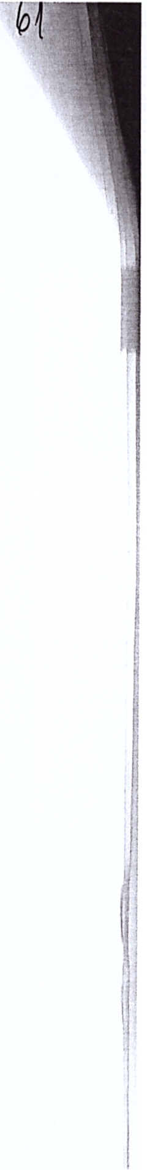
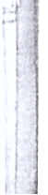

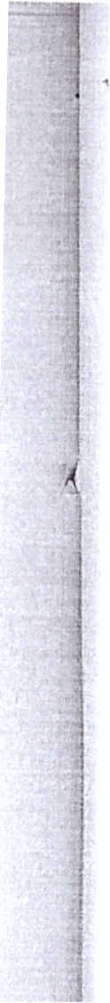
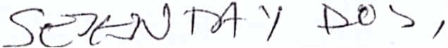
infraccion a los articulos 3 ° letra e), 12 y 23 de la Ley N° 19.496, pOl' 10 que solicita se condene al infractor en la forma senalada en su presentacion.
Segundo: Que, a fojas 50 y siguientes, la apoderada del denunciado "Empresas La Polar S.A." contesta la denuncia infraccional deducida en contra de su mandante mediante minuta escrita, haciendo una relacion de los hechos de la forma que se expresa en su presentacion, y senala que esa parte no ha cometido infraccion a1guna a las disposiciones de la Ley Nª 19.496 mencionadas pOl' e1 actor, atendido a que dio cumplimiento cabal al contrato de segura pagando la sum a de $120.000.- correspondientes a los meses de agosto, septiembre y octubre de 2017, los unicos que fueron acreditados por e1 denunciante como de cesantia, por 10 que solicita el rechazo de la denuncia infracciona1, con expresa condenacion en costas.
Tercero: Que, atendido el merito de autos, documentos acompanados de fojas 1 a 20, y 33 a 49, no objetados, y comparendo de prueba, de fojas 57 y 58, se encuentra acreditado que el actor celebro con el proveedor denunciado un contrato de segura cuya poliza tenia vigencia desde el 1 ° de junio de 2012 hast a el lOde junio de 2013, renovable anualmente pOl' periodos iguales, y que el 7 de julio de 2017 el actor activo dicho seguro de cesantia en razon de haber perdido su trabajo e1 mes anterior, y habiendo el actor a,.s;rediti;ldo solo tres meses de cesantia, con fecha 6 de octubre de 2017, el proveedor denunciado~celo ~l~ sum a de $120.000.- que correspondian al total del siniestro, en tanto que el denunci~hte-oo pago la diferencia mensual que Ie correspondia de su cuenta desde el periodo facturado entre el 22 de agosto y el 20 de septiembre de 2017 en adelante, deuda morosa que corresponde pague al contado 0 mediante cualquier otra forma que las partes convengan.
Cum"to: Que, por 10 anteriormente expuesto y de conformidad a 10 dispuesto en e1 inciso 1 ° del articulo 340 del Codigo Procesal Penal, que establece que nadie podra ser condenado por delito sino cuando el tribunal que 10 juzgare adquiriere, mas aHa de toda duda razonable, la convicci6n de que realmente se hubiere cometido el hecho punible objeto de la acusacion y que en el hubiere correspondido al acusado una participacion culpable y penada por la ley, el tribunal absolvera de toda responsabilidad en los hechos materia de esta causa al proveedor "EMPRESAS LA POLAR S.A.", representado para estos efectos por dona PATRICIA VARGAS BARRIENTOS, pOl' no haberse acreditado pOl' el actor que los hechos demmciados fueran constitutivos de las infracciones a la Ley N° 19.496 indicadas en su libe10, ya que de las pruebas rendidas no se ha configurado la existencia de una negligencia en la prestacion del servicio por parte del proveedor y/o sus dependientes, que haya causado un menoscabo al consumidor, y que habria consistido en la negativa del denunciado y/o sus dependientes a recibir el pago minimo mensual senalado en el respectivo cupon de pago enviado pOl' el proveedor, y que es de cargo del consumidor, como tampoco el incumplimiento del contrato de segura suscrito por las partes, pues esta probado que 1a aseguradora entero la suma de $120.000.- en la cuenta del asegurado, correspondiente al
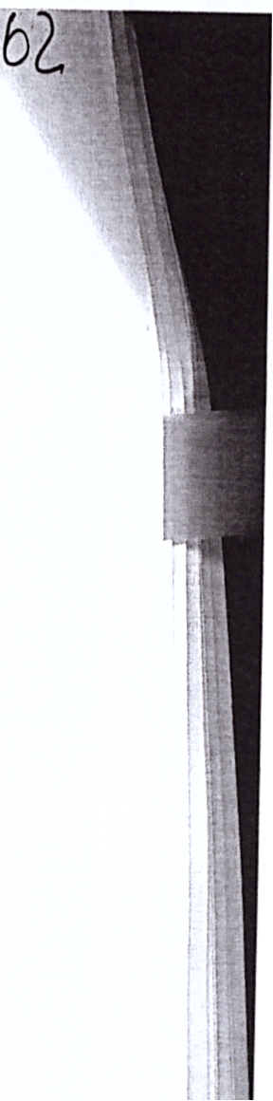
I '
I

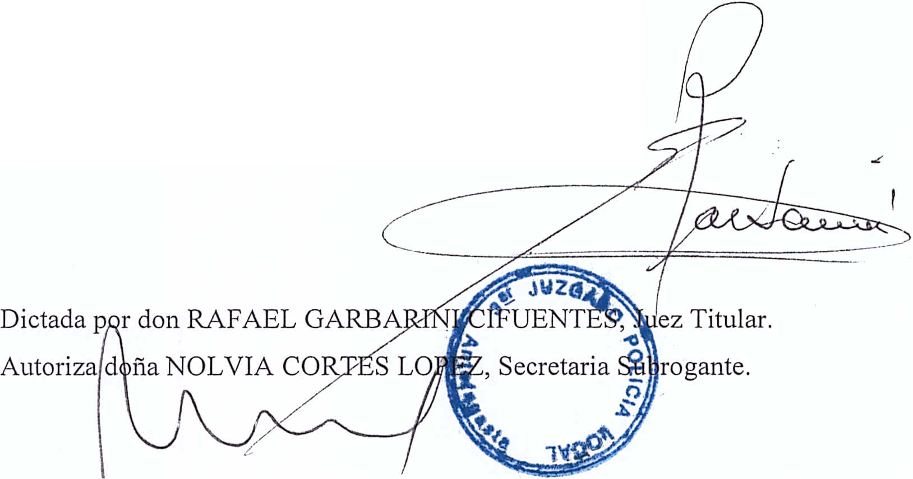

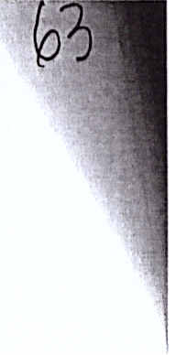
del escrito de fojas 21 y siguientes, por don MIGUEL ANTONIO SAAVEDRA GALVEZ, ya individualizado, en contra del proveedor "EMPRESAS LA POLAR S.A.", representado para estos efectos por dona PATRICIA VARGAS BARRIENTOS, tambien individualizados, por carecer de causa.

Y visto, ademas, 10 dispuesto en los articulos 1°, 2°, 13 letra a), 14 letra B) N° 2, Y 50 Y siguientes de la Ley N° 15.231, articulos 1°,3°,11,14,17,18,22,23 y 27 de la Ley N° 18.287, articulos 1°,3° letra e), 12,23,24,50,50 A Y siguientes de la Ley N° 19.496, inciso 1° del articulo 340 del C6digo Procesal Penal, y disposiciones invocadas,
SEDECLARA:
1.- Que, SE RECHAZA la denuncia infraccional deducida a fojas 21 y siguientes, por don MIGUEL ANTONIO SAAVEDRA GALVEZ, ya individualizado, en contra del proveedor "EMPRESAS LA POLAR S.A.", representado legalmente para estos efectos por dona PATRICIA VARGAS BARRIENTOS, tambien individualizados, y se Ie absuelve de responsabilidad en los hechos materia de la denuncia de autos, por no haberse acreditado que estos sean constitutivos de infracci6n a los articulos 3 ° letra e), 12 y 23 de la Ley N° 19.496.
2.- Que, se RECHAZA la demanda civil de indemnizaci6n de perjuicios interpuesta a fojas 21 y siguientes, por don MIGUEL ANTONIO SAAVEDRA GALVEZ, ya individualizado, en contra del proveedor "EMPRESAS LA POLAR S.A.", representado legalmente para estos efectos por dona PATRICIA VARGAS BARRIENTOS, tambien individualizados, por carecer de causa.
3.- Que, no se condena en costas a la parte perdidosa por haber tenido motivos plausibles
para litigar.
4.- Dese cumplimiento, en su oportunidad, a 10 dispuesto en el articulo 58 bis de la Ley N°
19.496.
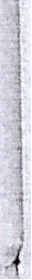
An6tese, notifiquese y archivese. Rol N° 25.619/2017.
.,'

fl
.• -0 CD .~ Q m

··0 x --i
~

:tronica y 5 'icadoc.pjud.

7, la hora vi, ) establecidol :idental, Isla d 2 horas. P raoficial.cl.
/\dW,~,r~ vi, II
PODE.R JUDICIAL

RC'U.~'(~ ()( CtlllE ·:;:;'RI E C·l ~PEl.M;I()!lE".>,riIQF-~G .••. :m.
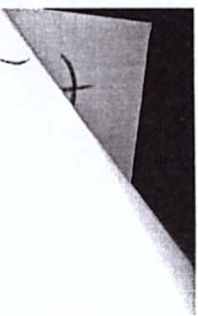
Antofagasta, a nueve de mayo de dos mil dieciocho.
VISTOS:
Atendido el merito de los antecedentes y visto ademas 10 dispuesto en los articulos 186 y siguientes del C6digo d<,; Procedimiento Civil, SE CONFIRMA, sin costas, la sentencia apelada de fecha dieciseis de febrero del ana dos mil dieciocho, escrita a fs. 60 y siguientes.
Registrese y devuelvase.
Rol 55-2018 (PL)

Dinko Antonio Franulic Cetinic Ministro

Fecha: 09/05/2018 12:53: 18

Myriam del Carmen Urbina Peran Ministro

Fecha: 09/05/2018 12:53: 19

Jasna Katy Pavlich Nunez Ministro
Fecha: 09/05/2018 12:53:19
-
""",p"
p~
~ ;':l.:":I
~ ".,
~~ ~ri'
~~~
IJ~~
-
"""',.,
.. -

